Департамент образования администрации города Томска

**Муниципальное бюджетное общеобразовательное учреждение**

**прогимназия «Кристина» г. Томска**

Косарева ул., д. 27, Томск, 634034, тел.: (3822) 55-40-68,

факс: (3822) 55-40-68, e-mail: [rdkristina@mail.tomsknet.ru](mailto:rdkristina@mail.tomsknet.ru)



**Ануфриева Жанна Николаевна**

Музыкальный руководитель, высшая квалификационная категория

«МИР ДЕТСКОГО МЮЗИКЛА КАК СРЕДСТВО

ВЫЯВЛЕНИЯ И РАЗВИТИЯ МУЗЫКАЛЬНЫХ И ТВОРЧЕСКИХ СПОСОБНОСТЕЙ ДЕТЕЙ СТАРШЕГО ДОШКОЛЬНОГО ВОЗРАСТА»

Томск - 2019

Огромную роль в развитии музыкально-творческих способностей ребенка, играет искусство. Оно обогащает внутренний мир ребенка, его переживания, участвует в формировании сознания, личностных качеств. Пути наиболее эффективного развития музыкальных и творческих способностей ребенка искали многие музыканты, психологи, ученые, педагоги: Л.С.Выготский, Д.Б. Эльконин, В.В. Давыдов, Н.А. Метлов, А.И. Буренина, М.С. Красильникова, О.П. Радынова, Т.Э. Тютюнникова, В.О. Усачёва, Л.В. Школяр и др.

Уникальная возможность выявления и развития творческих способностей ребенка – это мир детского мюзикла. Мюзикл, как синтетический жанр, помогающий раскрыть у детей компетентности в различных сферах художественной деятельности (литературной, театральной, танцевальной, изобразительной, музыкальной) и деятельности самопознания, является наиболее эффективным средством, где ребёнок может реализовать свой творческий потенциал.

***Научная обоснованность.*** Как отмечает создатель первого в мире детского музыкального театра, музыкант, режиссёр, педагог Сац Н.И., именно в возрасте 6-7 лет целесообразно внедрять такую форму работы, как музыкальные спектакли (мюзиклы, так как у ребенка уже достаточно развит голосовой диапазон (ре I октавы – до II октавы), позволяющий ребенку исполнять более сложные вокальные партии [12]. Доктор педагогических наук Ветлугина Н. А. предлагает цикл песен-упражнений, способствующих развитию музыкальности ребёнка, которые необходимы при постановке мюзикла [4]. Известный театральный деятель Афанасенко Е.Х в своей работе «Детский музыкальный театр» уделяет внимание театральной игре, как методу художественной импровизации с детьми шестилетнего возраста [1]. В. В. Емельянов врач-фониатор и педагог, в своей технологии раскрывает фонопедический метод работы по развитию вокальных способностей детей, имеющих целью качественные изменения в голосообразовании воспитанников. Кандидат педагогических наук Л.А. Раздобарина в своей работе отмечает процесс освоения музыкально-сценических произведений, как стратегию творческого развития дошкольников [11].

Посещение методических объединений, научно-практических конференций, семинаров, форумов, изучение методологической основы разработанной коллегами нашего города, региона, страны, а также опыта работы педагогов других стран (Германии, Казахстана) позволило расширить знания по данной теме. Опираясь на опыт и мнения известнейших музыкальных, театральных и педагогических деятелей, пришла к ***идее создания*** в дошкольном образовательном учреждении театра ориентированного на постановку детского мюзикла.

***Актуальность данного опыта*** состоит в том, что направлен на удовлетворение потребностей воспитанников и запросу родительской общественности в активных формах музыкально-творческой деятельности детей. Обусловлен необходимостью формирования и развития таких качеств как художественный вкус, способность фантазировать и творчески мыслить, развивать в ребенке ответственность, тактичность, взаимовыручку, что, соответствует требованиям Федерального государственного образовательного стандарта. А также современный социальный заказ на образование обусловлен и задачами художественного образования детей, которые выдвигаются в концепции модернизации российского образования. Где подчёркивается важность художественного образования, использования познавательных и воспитательных возможностей предметов художественно-эстетической направленности, формирующих у обучающихся творческие способности, чувство прекрасного, эстетический вкус, нравственность.

***Новизна.*** Отличительной особенностью опыта работы является деятельностный подход к развитию музыкально-творческих способностей ребенка средствами мюзикла. Ребенок становится вовлеченным в продуктивную творческую деятельность, где выступает в качестве исполнителя, а так же использование постановки и проведение детских мюзиклов, как нетрадиционной формы организации музыкально-творческой деятельности. Таким образом, процесс создания мюзикла рассматривается как возможность полихудожественного развития личности, учитывающая интегративные процессы, протекающие в результате взаимодействия различных видов искусства.

Анализ имеющихся программ и педагогических технологий (Сорокина Н.Ф. Программа «Театр-творчество-дети», Родина М.И., Буренина А.И. учебно-методическое пособие «Кукляндия», А.И. Буренина учебно-методическое пособие «Театр всевозможного», Доронова Т.Н. методическое пособие «Играем в театр», Маханева М.Д. методический рекомендации «Театрализованные занятия в детском саду» и др.) выявил, что авторами в большинстве случаев уделяется внимание театрализованным играм и драматизациям, но не постановке целостного музыкального представления (мюзикла) в рамках непосредственно образовательной деятельности дошкольного учреждения. Результаты мониторинговых исследований выявили следующие ***проблемы***:

* у дошкольников отсутствует опыт участия в музыкально-театральной деятельности, приобщение к театру не носит массового характера и значит, часть детей остается вне этого вида деятельности;
* наблюдается бессистемность и поверхностное ознакомление с музыкальным театром в детском саду и в семье, что формирует у детей представление о неверном понимании сценических произведений искусства;
* музыкально-театральную деятельность характеризует примитивность и “свернутость” импровизации, бедность исполнения, недостаточность средств выразительности для создания образа и другое.

Поэтому было важно, в постановке мюзикла участие детей всех групп старшего дошкольного возраста. А с учетом ограниченности учебного времени, было решено вести работу над постановкой мюзикла не изолированно, а включить во взаимодействие всех участников образовательного процесса, что обеспечивает комплексное воздействие на ребенка.

Перечисленные проблемы определили цели и задачи данного опыта работы.

**Цель опыта работы:**

Разработать модель выявления и развития музыкально-творческих способностей детей старшего дошкольного возраста в процессе постановки мюзикла.

**Задачи:**

1. Изучить и анализировать научно-методическую литературу по данной теме, нормативно-правовую базу по ФГОС ДО.
2. Создать предметно-развивающую среду, способствующую развитию музыкально-творческих способностей у дошкольников.
3. Разработать циклограмму взаимодействия всех участников образовательного процесса.
4. Организовать постановку мюзикла.

В процессе постановочной работы над мюзиклом, следовала следующим принципам: принцип культурологичности, принцип диалогичности, принцип эмоционального насыщения, принцип креативности, принцип вариативности.

Формы и методы педагогической деятельности, которые были применены комплексно с учетом индивидуальных и возрастных особенностей детей старшего дошкольного возраста сгруппировала по главным целям деятельности: организационные (встречи, экскурсии); дидактические (рассказы, чтение художественной литературы, познавательные беседы, анализ видеоматериалов); развивающие (создание проблемных ситуаций); воспитательные (музыкально-театральные постановки, праздники, конкурсы, презентации).

**Основные этапы работы**

*Начальный этап.*

Создание благоприятных условий и пространство дошкольного учреждения для развития музыкально-творческих способностей в театральной деятельности. Проводится диагностика уровня развития компонентов музыкально-творческих способностей детей старшего дошкольного возраста и уточняется первичный уровень их формирования. Формируется мотивация к музыкально-театральной деятельности, осуществляется выбор вариантов работы.

*Постановочный этап.*

Организация функционирования всех участников образовательной среды дошкольного учреждения с целью выявления и развития музыкально- творческих способностей детей дошкольного возраста в процессе постановки музыкально-сценического произведения. В работу включаются музыкальный руководитель, методист, воспитатель, педагог-психолог, учитель-логопед, руководитель по физическому воспитанию, родители (законные представители). В процессе этого этапа работа, направленна на развитие музыкальности и творчества детей и осуществляется в следующем порядке.

1. Выбор мюзикла и обсуждение его с детьми. Прослушивание музыки, просмотр художественных иллюстраций. Можно просматривать фильмы, они помогают почувствовать атмосферу сказочных событий. Полезно, для развития воображения предложить детям сочинить жизнь героев до начала мюзикла (т.е. фрагмент жизни). Таким образом, ненавязчиво подводим детей к умению анализировать и поиску образа персонажа.
2. Предлагаем разделить мюзикл на эпизоды. Дети пересказывают каждый эпизод, дополняют друг друга и придумывают название.
3. Работа над отдельными эпизодами в форме этюдов с импровизированным текстом на заданную или сочинённую мелодию (вокально-хоровая работа), танцевальные миниатюры и импровизации. Предложить сочинить инструментальное сопровождение, на детских музыкальных инструментах. Сначала участниками становятся самые активные дети, но надо стремиться, не принуждая, вовлекать в этот процесс всех членов коллектива

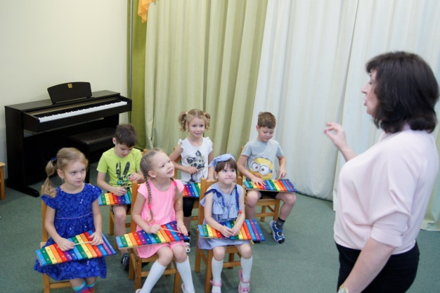 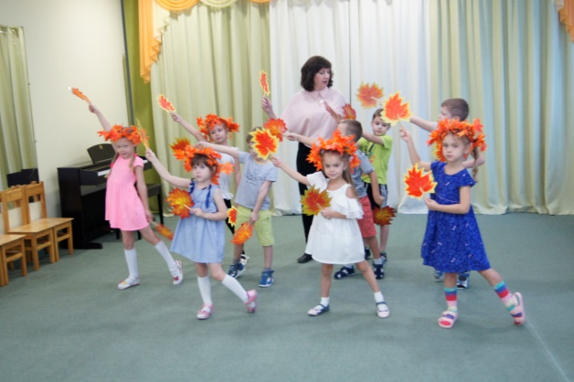

1. Поиск образа, работа строится сначала как беседа; обсуждение характера героя, манера речи, пения и движения. Выслушиваем все варианты, кто как думает? Почему? Зачем? и т.д.

Далее придумываем пластические этюды (походка, манера) и демонстрируем. Подготовительные вокально-хоровые игры и упражнения, танцевальные импровизации. Очень часто дети не хотят играть отрицательных героев, поэтому нужно объяснить детям, что задача актера показать эти отрицательные черты характера, поведения героя в нравственных целях. И еще один прием, которым можно воспользоваться. Это в отрицательном герое ищем положительные качества, а в положительном отрицательные.

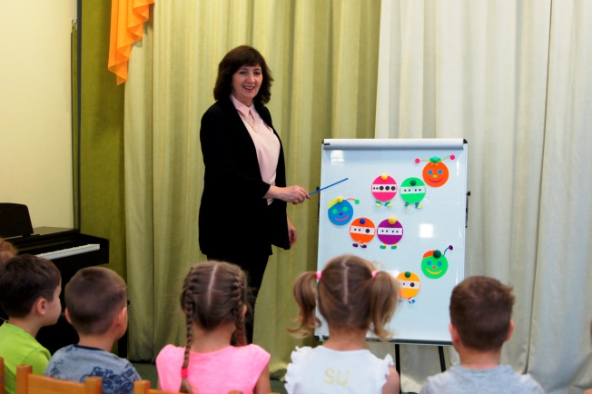 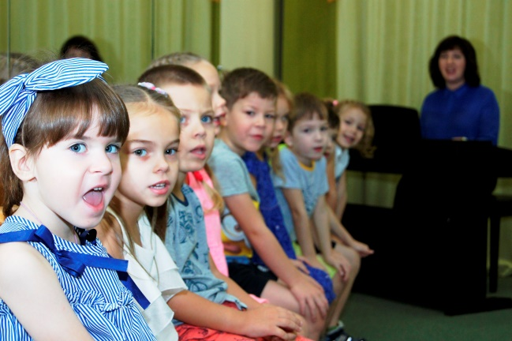

1. Поиск мизансцен. Создание эскизов декорации и костюмов. На этом этапе, юные музыканты-актеры учатся действовать. Задача педагога помочь найти нужный (по логике действия) жест, движения, действие и подвести к этому действию ребенка, чтобы он действительно смог прожить какой-то момент, что бы движение, действие было оправданным. Мы подводим ребенка к этому, основываясь именно, на его жизненный опыт, анализируя его жизненные ситуации, а чтобы ты сделал…, если бы.…? а как бы ты сказала…, если бы …?). Это ведет к умению перевоплощаться.

Также на этом этапе проходит знакомство детей с ариями и музыкальными произведениями, которые будут звучать в мюзикле. А яркие музыкальные образы, помогают детям найти соответствующее пластическое решение, сначала они просто импровизируют под музыку, затем двигаются, превращаясь в какой-либо конкретный персонаж.

Одновременно учатся создавать эскизы, делают рисунки отдельных картин, образов по творческому замыслу, подбирая краски в соответствии со своей фантазией.

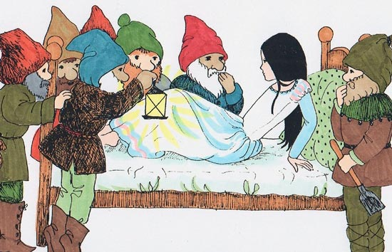 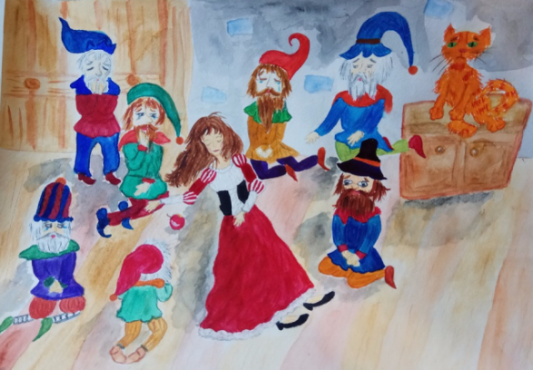

1. Постепенный переход к тексту мюзикла, разучиванию хореографических и вокальных номеров. На репетициях один и тот же отрывок повторяется разными исполнителями и много раз, что позволяет детям быстро выучить практически все роли. В этот период уточняются предлагаемые обстоятельства каждого эпизода (Где? Когда? В какое время? Почему? Зачем?), подчеркиваются мотивы поведения каждого действующего лица (Для чего? С какой целью?)
2. Начинается работа над ролью. На этом этапе необходимо добиваться выразительности и четкости вокального исполнения, выявлять музыкально-интонационные характеристики героев. У каждого своя манера (плавно, растягивая слова, другой – очень быстро, эмоционально, третий – медленно, уверенно и т.д.)
3. Репетиция по картинам в разных составах. Во время репетиции следим за тем, чтобы дети не повторяли поз, жестов, интонации других исполнителей, а искали свои собственные варианты. Учим размещаться по сцене (логически), не сбиваясь, не перекрывая друг друга (закон сцены). Всякую находку, новое удачное решение отмечать и поощрять, учить не бояться, а умело работать с реквизитом, обыгрывать декорацию, т.к., главное на сцене действие.
4. Репетиции всего мюзикла целиком. Если до этого на репетициях некоторые декорации и реквизит были условными, то теперь используем подготовленный для спектакля реквизит, декорации, а также костюмы, которые помогают в создании образа.

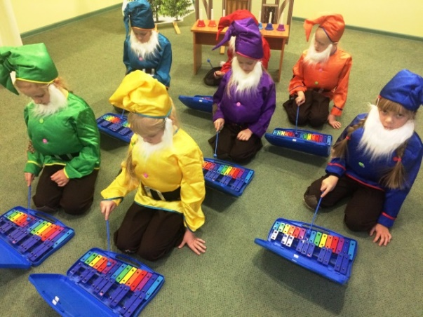 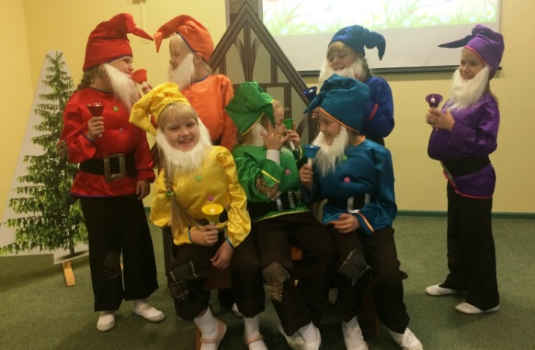

Репетиции идут с музыкальным сопровождением, уточняется темпоритм мюзикла, затянутость отдельных сцен или, наоборот, излишняя торопливость. Закреплять обязанности в подготовке реквизита и смене декораций.

*Результативный этап*

Проведение сбора результатов развития музыкально-творческих способностей детей старшего дошкольного возраста в процессе постановки мюзикла. В первую очередь результатом становится сама премьера мюзикла.

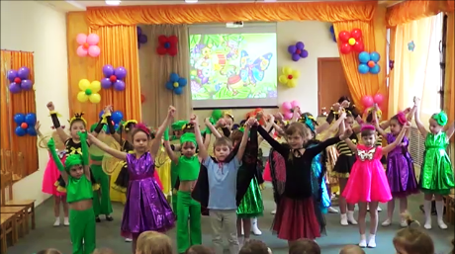

Обсуждение не имеет смысла проводить сразу после выступления. Задача педагога направить беседу в нужное русло своими вопросами, стараясь указать на основные промахи и недостатки, но в тоже время похвалить и отметить удачные и интересные моменты выступления. Проходят повторные показы мюзикла. Подготовка альбома с фотографиями.

Этот этап содержит диагностический компонент. Проводится диагностика музыкального развития детей старшего дошкольного возраста и оценка показателей сформированности театральных и творческих способностей. Уровни и критерии развития музыкальных и творческих способностей детей разработаны на основе методик: Бурениной А.И. «Ритмическая мозаика», Мерзляковой И.С. «Волшебный мир театра». *(Приложение 1)*

***Модель развития музыкальных и творческих способностей детей старшего дошкольного возраста в процессе постановки мюзикла.***

СХЕМА

Чувство ритма

Ритмический слух

Координация движений

Звуковысотный слух

Творческие способности

Театральные способности

Хореографические способности

Вокальные способности

Песенная импровизация

Выразительное чтение

Мимика

Выразительность движений

Танцевальная импровизация

Актёрская импровизация

Пластичность

Интонационная выразительность

**ДЕТИ**

**Взаимодействие участников образовательного процесса**

Большое значение в структуре данной модели имеет взаимодействие участников образовательного процесса. Результативность зависит от готовности коллектива к творческой, инновационной деятельности, проявление коммуникативных способностей во взаимодействии с воспитанниками и их родителями.

***Структура взаимодействия специалистов***

Музыкальный руководитель

Методист

как координатор

взаимодействия

Педагог-психолог

Руководитель физического воспитания

Учитель-логопед

Воспитатель

При взаимодействии педагогов используются следующие формы:

* обсуждение и выбор форм, методов и приёмов по данной теме;
* совместное составление циклограммы взаимодействия всех участников образовательного процесса;
* оснащение предметно-пространственной развивающей среды;
* анализ динамики развития детей в процессе музыкально-театральной деятельности.

Каждый специалист обеспечивает развитие детей, творчески используя весь арсенал педагогических средств, формируя у них знания, умения, навыки. Вместе с тем, деятельность детей изменяет качество деятельности педагога, заставляет его вести поиск нового содержания, форм и методов обучения, максимально соответствующих индивидуальным особенностям воспитанников. В результате происходит не только развитие каждого ребенка, но и профессиональный и личностный рост педагога.

**Взаимодействие с родителями воспитанников**

Важной стороной образовательного процесса в ДОУ является взаимодействие педагогов с родителями воспитанников, которые являются заказчиками образовательных услуг, обладают определенным педагогическим потенциалом и способны обогащать образовательный процесс положительным опытом семейного воспитания. Помимо того, родители настолько вовлекаются в процесс развития творческих способностей детей, что данный опыт работы имеет продолжение в семье, создаются семейные театральные постановки и мюзиклы. Родители принимают активное участие в новогодних музыкальных спектаклях и игровых программах. А так как наши родители – российские немцы, то имеет особое место в данном опыте работы, постановка мюзикла на немецком языке “Das Haus, in dem wir wohnen” («Дом, в котором мы живем»), где роли исполнили дети и их родители.

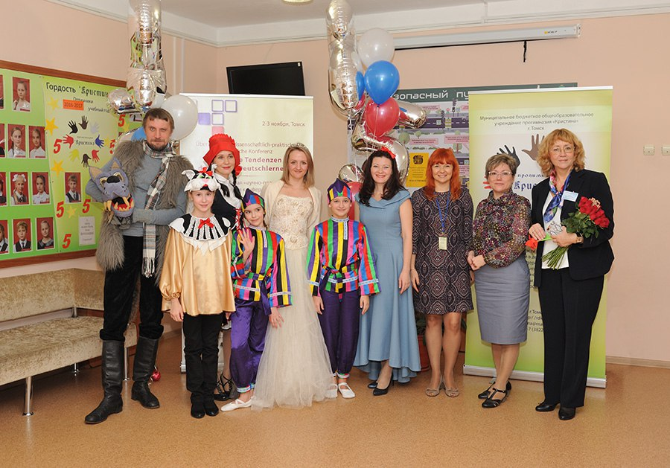

На заседаниях родительского клуба “WIR” организованы мастер классы актерского, вокального и хореографического мастерства, что позволяет родителям в равной степени с ребенком участвовать в музыкально-театральных постановках и не испытывать затруднений в подборе музыкального и театрального репертуара, а также в выборе средств и форм работы.

Конкурс «Папа, мама, я – немецкая семья», где одним из этапов был «Театральная постановка», показал, что семьи наших воспитанников владеют актерским и музыкальным мастерством на высоком уровне.

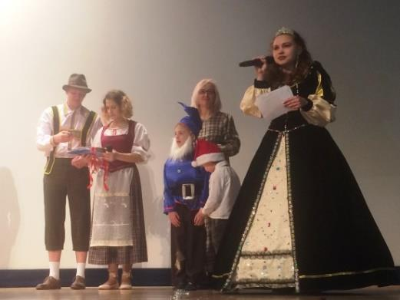 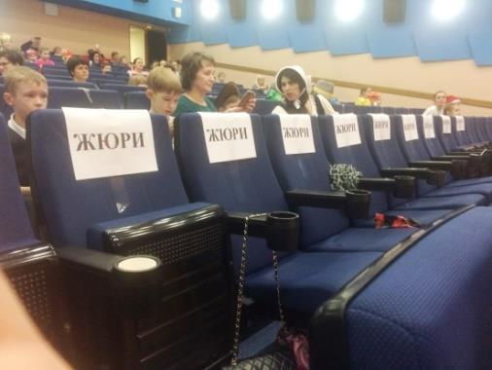

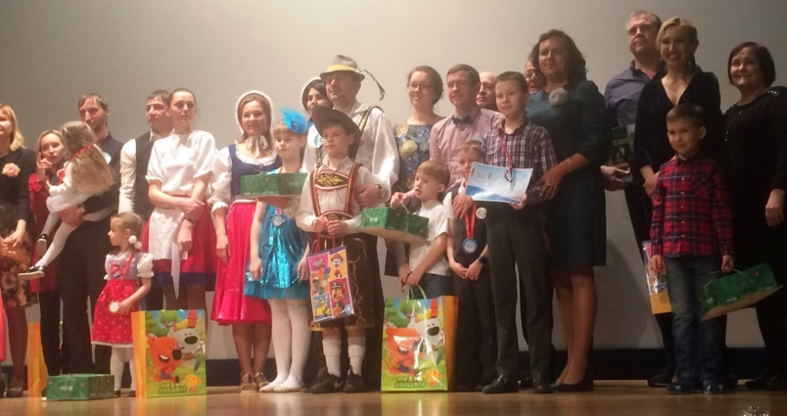

Взаимодействие педагогов и семьи — целенаправленный процесс, в результате которого создаются благоприятные условия для развития ребенка. Педагогическое сотрудничество родителей с ребенком и педагогами помогает родителям познать индивидуальные особенности своих детей и общие закономерности развития.

**Результаты**

С целью выявления уровня музыкального и творческого развития ребенка (начального уровня и динамики развития, эффективности педагогического воздействия) проводится диагностика (в начале, середине и конце учебного года). Методом диагностики является наблюдение за детьми во время занятий в условиях выполнения обычных и специально подобранных заданий.

Диагностика проводится по следующим параметрам: вокальные, хореографические, театральные, творческие способности. См. *Приложение 1*

Диагностические исследования музыкального и творческого развития детей в процессе постановочной работы музыкально-сценического произведения (мюзикла) за 2017-2018 учебный год показали следующие результаты:

* Большинство детей поют звонко, без напряжения, чисто интонируя мелодию. Могут петь в хоре и сольно, дуэтом, в ансамбле, с аккомпанементом и без него, под фонограмму и со звукоусиливающей аппаратурой. Умеют пользоваться микрофоном. Небольшие мелодии и ритмы исполняют на детских музыкальных инструментах. Понимают содержание песен и исполняют эмоционально, интонационно выразительно.
* Умеют передавать в движении образ и основные средства музыкальной выразительности, менять движения в соответствии с темпом и ритмом музыки. Не отвлекаются от музыки во время движения, способны запоминать музыку и движения. Движения рук и ног пластичны, скоординированы.
* Дети владеют достаточным объёмом характерных движений, самостоятельно умеют их применять. Умеют менять интонацию, звуковысотность, темп, динамику голоса. При исполнении текстов используют мимику.
* С удовольствием сочиняют небольшие арии, танцевальные миниатюры, придумывают и разыгрывают небольшие сценки.

Результаты диагностики подтверждают положительную динамику в музыкальном и творческом развитии детей в процессе постановки мюзикла.

*Сравнительная диаграмма диагностики высокого уровня музыкального и творческого развития детей за 2017-2018 учебный год.*

В диаграмме отражён количественный показатель детей имеющий высокий уровень развития (3 балла) на начало, середину и конец учебного года. Остальные дети на конец года имеют средний уровень развития (2 балла). Количество детей в группе 30 человек. На окончание учебного года детей с низким уровнем развития не выявлено.

*Сравнительная диаграмма диагностики*

*высокого уровня музыкального и творческого развития детей за 5 лет*

Положительная динамика уровня развития музыкального и творческого развития детей в процессе постановки мюзикла отмечается на протяжении 5 лет.

О результатах эффективного использования методов и приемов свидетельствуют наличие наивысшего результата в конкурсах театральных коллективов детей дошкольного возраста *(Приложение 2)*

|  |  |  |  |
| --- | --- | --- | --- |
| Год участия | Название конкурса | Название мюзикла | Результат |
| 2014 | Муниципальный конкурс театральных коллективов детей дошкольного возраста «Петрушка собирает друзей» рамках программы «Удивительный малыш» (Департамент образования администрации г. Томска) | «Дюймовочка» | Гран-при |
| 2015 | Муниципальный конкурс театральных коллективов детей дошкольного возраста «Петрушка собирает друзей» рамках программы «Удивительный малыш» (Департамент образования администрации г. Томска) | «Муха-цокотуха» | 1 место |
| 2017 | Муниципальный конкурс театральных коллективов детей дошкольного возраста «Петрушка собирает друзей» рамках программы «Удивительный малыш» (Департамент образования администрации г. Томска) | «DIE BREMER STADTMUSIKANTEN» | 1 место |
| 2017 | Межрегиональная научно-практическая конференция по немецкому языку (ОГБУ РЦРО и ТГПУ) | «DAS HAUS, IN DEM WIR WOHNEN» |  |
| 2018 | Муниципальный конкурс театральных коллективов детей дошкольного возраста «Петрушка собирает друзей» рамках программы «Удивительный малыш» (Департамент образования администрации г. Томска) | «Белоснежка и гномы» | Гран-при |
| 2018 | XI Международный педагогический конкурс «Отличник просвещения», номинация «Актерское мастерство» | «DIE BREMER STADTMUSIKANTEN» | 1 место |

С учётом специфики учреждения выпускники детского сада продолжают обучение в начальной школе прогимназии «Кристина», соответственно данный опыт имеет результативное продолжение в городской программе воспитания и дополнительного образования «Городская детская филармония» *(Приложение 3)*

**Выводы**

1. Музыкально-сценические произведения (мюзиклы) для детей при внедрении в музыкально-педагогическую практику становятся мощным стимулом эффективного всестороннего творческого развития ребёнка.
2. Положительные результаты достигнуты благодаря высокому профессионализму и творческому подходу педагогов, заинтересованности в достижении лучших результатов и их взаимодействию.
3. Результаты диагностики музыкального и творческого развития, успех детей в различных конкурсах актёрского мастерства свидетельствуют об эффективности подобранных методов и приёмов в данном опыте работы.
4. Вовлечение родителей воспитанников в образовательный процесс способствует взаимопониманию родителей и педагогов, сформированы партнёрские взаимоотношения, уважительное отношение к продуктам детской деятельности.
5. Систематическая планомерная работа с постепенным усложнением музыкального материала по развитию музыкальных способностей даёт возможность достижения положительной динамики.
6. Созданная предметно-развивающая среда вариативна, доступна и способствует эффективному развитию музыкально-творческих способностей у дошкольников

**Заключение**

Жанр мюзикла с детьми-артистами необходимо развивать, т.к. в нём заключён богатый потенциал возможности выявления и раскрытия творческих способностей, приобщать детей к великим образцам театра.

Опыт работы был представлен:

* в 2018г на семинаре «Профессиональный стандарт педагога дошкольного образования» (Департамент образования Администрации г. Томска, МАУ Информационно-методический центр);
* в 2017г. на Всероссийском форуме образовательных практик (Департамент общего образования Томской области, ТОИПКРО)
* в 2016г. на XII Региональном фестивале педагогических идей и инновационных разработок (ТОИПКРО);
* в 2015г. в рамках курсов повышения квалификации «Особенности музыкального воспитания дошкольников в условиях реализации ФГОС ДО» (ТОИПКРО);
* опубликован на Всероссийском образовательном портале «Просвещение»;
* опубликован на официальном сайте Всероссийского издания «Портал педагога».

Данный опыт может быть востребован педагогическими работниками учреждений образования. Материалы опыта могут быть интересны педагогам дополнительного образования, учителям начальных классов, родителям.

За активную работу по развитию музыкальных и творческих способностей детей автор данного опыта неоднократно награждалась благодарственными письмами и дипломами. *(Приложение 4)*

* 2018г., 2017г., 2016г., 2015г.

Благодарность за активную работу по художественно-эстетическому воспитанию детей и участию в городской программе воспитания и дополнительного образования «Городская детская филармония» (Департамент образования Администрации г. Томска);

* 2018г. Диплом за 1 место в XI Международном педагогическом конкурсе «Отличник просвещения», номинация «Актерское мастерство»;
* 2014г. Благодарственное письмо за поддержку талантливых детей и развитие творческих способностей. (Департамент общего образования Томской области, ОГБУ Региональный центр развития образования, Межмуниципальный образовательный центр по работе с одарёнными детьми “Wunderkinder”, МАОУ гимназия №6 г. Томска)

**Список литературы**

1. Афанасенко Е.Х. «Детский музыкальный театр» - Изд. Учитель, 2009г.
2. Буренина А.И. «Ритмическая мозаика» 2-е изд., испр. и доп. — СПб.: ЛОИРО, 2000.
3. Вайнфельд О.А.    Музыка, движения, фантазия, М: Издательство  «Детство-пресс»,  2002
4. Ветлугина Н.А. «Музыкальное воспитание и развитие ребенка.» Дис. ...д.п.н. - М.,1967.
5. Горшкова Е.В.  От жеста  к танцу  методика и конспекты  занятий по развитию у детей творчества в танце// М: издательство «Гном и Д»,  2002
6. Горохова Л.А., Макарова Т.Н. Музыкальная и  театрализованная деятельность  в  ДОУ – интегрированные занятия//  М:  Творческий  центр «Сфера», 2005
7. Дубровская  Е.А.  Ступени  музыкального  развития, М: Просвещение,  2006
8. Зарецкая Н.В.   Мы танцуем  и поем  музыкальные  сценарии   по мотивам сказок//  Издательство «Школьная пресса», 2004
9. Мерзлякова И.С. «Волшебный мир театра»  .– М.: Искусство, 1999.
10. Мигунова Е.В. Театральная педагогика в детском саду», - журнал «Воспитатель ДОУ» - методические  рекомендации, 2009
11. Раздобарина Л.А. «Творческое развитие дошкольников и младших школьников в процессе освоения музыкально-сценических произведений для детей»  Дис. ...к.п.н. - М.,2004.
12. Сац Наталия. «Дети приходят в театр». - М.: Искусство, 1961.
13. Щеткин А.В. Театральная деятельность в детском саду// Издательство «Мозаика-синтез», 2010